**江苏省仪征中学2024-2025学年度第一学期高一物理学科导学案**

5.2 运动的合成与分解

研制人：秦飞 审核人：汪厚军

班级：____________ 姓名：____________ 学号：_________ 授课日期：

本课在课程标准中的表述：理解运动的合成与分解的概念、掌握运动的合成与分解的方法。

**[学习目标]**

1．理解合运动、分运动、运动的合成、运动的分解的概念，掌握运动的合成与分解的方法．

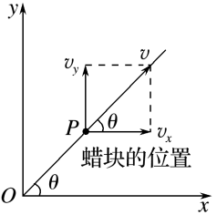2．能运用运动的合成与分解的知识分析一些实际运动．

**[课前预习]**

**一、一个平面运动的实例——观察蜡块的运动**

1．建立坐标系

研究蜡块在平面内的运动，可以选择建立 标系．

如图所示，以蜡块开始匀速运动的位置为 ，以 的方向和__________的方向分别为*x*轴和*y*轴的方向，建立平面直角坐标系．

2．蜡块运动的位置：以*vx*表示玻璃管向右匀速移动的速度，以*vy*表示蜡块沿玻璃管匀速上升的速度，则在某时刻*t*，蜡块的位置*P*的坐标：*x*＝ ，*y*＝ ．

3．蜡块运动的轨迹：在*x*、*y*的表达式中消去*t*，得到*y*＝*x*，可见此式代表的是一条 ，即蜡块的运动轨迹是 ．

4．蜡块运动的速度：大小*v*＝，方向满足tan *θ*＝.

**二、运动的合成与分解**

1．合运动与分运动

如果物体同时参与了几个运动，那么物体实际发生的运动就是 (选填“合运动”或“分运动”)，同时参与的几个运动就是分运动．

2．运动的合成与分解：由分运动求合运动的过程，叫作运动的合成； 的过程，叫作运动的分解．

3．运动的合成与分解遵从 法则．

**即学即用：**

1．判断下列说法的正误．

(1)合运动与分运动是同时进行的，时间相等．(　　)

(2)合运动一定是实际发生的运动．(　　)

(3)合运动的速度一定比分运动的速度大．(　　)

(4)两个夹角为90°的匀速直线运动的合运动，一定也是匀速直线运动．(　　)

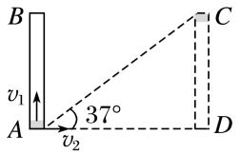2.如图所示，竖直放置、两端封闭的玻璃管中注满清水，内有一个能在水中以0.3 m/s的速度匀速上浮的红蜡块．若红蜡块从玻璃管的下端匀速上浮的同时，使玻璃管水平向右匀速运动，测得红蜡块实际运动的方向与水平方向的夹角为37°，则：(sin 37°＝0.6，cos 37°＝0.8)

(1)根据题意可知玻璃管水平方向的移动速度为________m/s.

(2)若玻璃管的长度为0.9 m，则玻璃管沿水平方向移动的位移为________ m.

**[课堂学习]**

**一、运动的合成与分解**

**[**导学探究**]**

1．在课本P6“观察蜡块的运动”实验中，改变玻璃管在水平方向运动的速度，蜡块从底部到顶端的运动时间会变吗？水平方向玻璃管的运动变化会不会影响蜡块在竖直方向的运动？这体现了分运动之间的什么特性？

2．蜡块的运动轨迹是直线还是曲线？试写出蜡块运动的轨迹方程．

3．写出蜡块的实际运动速度*v*与*vx*、*vy*的关系．

**[**知识总结**]**

1．合运动与分运动的四个特性

|  |  |
| --- | --- |
| 等时性 |  |
| 等效性 |  |
| 同体性 |  |
| 独立性 |  |

2．运动的合成与分解

(1)运动的合成与分解是指_________________________的合成与分解．其合成、分解遵循平行四边形定则．

(2)对速度*v*进行分解时，不能随意分解，应按物体的__________________进行分解．

[深度思考]　合速度一定比分速度大吗？

例1：跳伞是人们普遍喜欢的观赏性体育项目，当运动员在某高度从直升机上由静止跳下后，在下落过程中将会受到水平风力的影响，下列说法中正确的是(　　)

A．风力越大，运动员下落时间越长，运动员可完成更多的动作

B．风力越大，运动员着地速度越大，有可能对运动员造成伤害

C．运动员下落时间与风力有关

D．运动员着地速度与风力无关

例2：在救灾过程中，有时不得不出动军用直升机为被困灾民空投物资．直升机空投物资时，可以停留在空中不动，设投出的物资离开直升机后由于降落伞的作用在空中能匀速下落，无风时落地速度为5 m/s.若直升机停留在离地面100 m高处空投物资，由于在水平方向上受风的作用，使降落伞和物资在水平方向上以1 m/s的速度做匀速运动．求：(1)物资在空中运动的时间；(2)物资落地时速度的大小；(3)物资在下落过程中沿水平方向移动的位移大小．

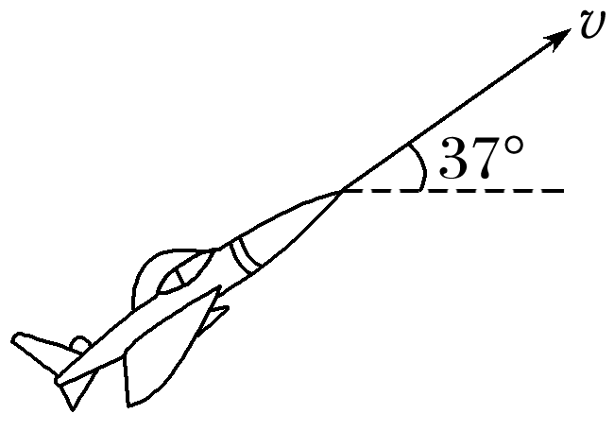针对训练1：如图所示，一架飞机沿仰角37°方向斜向上做匀速直线运动(sin 37°＝0.6，cos 37°＝0.8)，速度的大小为*v*＝200 m/s，下列说法正确的是(　　)

A．经过*t*＝4 s飞机发生的水平位移是800 m

B．飞机在竖直方向的分速度是100 m/s

C．经过*t*＝4 s飞机在竖直方向上升了480 m

D．在飞机飞行过程中飞行员处于完全失重状态

**二、合运动性质的判断**

**[**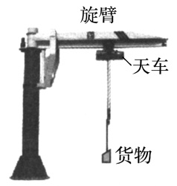导学探究**]**　如图所示，旋臂式起重机的旋臂保持不动，可沿旋臂“行走”的天车有两个功能，一是吊着货物沿竖直方向运动，二是吊着货物沿旋臂水平方向运动．现天车吊着货物正在沿水平方向向右匀速运动，同时又使货物沿竖直方向做向上的匀减速运动．货物做直线运动还是曲线运动？在地面上观察到货物运动的轨迹是怎样的？(画出货物运动的轨迹示意图)

**[**知识总结**]**

分析两个互成角度的直线运动的合运动的性质时：

应先求____________________________________________________，然后进行判断．

1．曲、直判断：

加速度(或合力)与速度方向________________________________________________．

2．是否为匀变速运动的判断：

加速度(或合力)__________________________________________________________ ．

[深度思考]　互成角度的一个匀速直线运动和一个匀变速直线运动的合运动的轨迹向哪个方向弯曲？

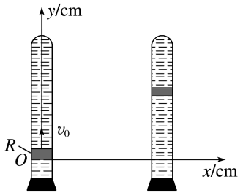例3：某研究性学习小组进行了如下实验：如图所示，在一端封闭的光滑细玻璃管中注满清水，水中放一个红蜡做成的小圆柱体*R*(*R*可视为质点)．将玻璃管的开口端用橡胶塞塞紧后竖直倒置且与*y*轴重合，在*R*从坐标原点以速度*v*0＝3 cm/s匀速上浮的同时，玻璃管沿*x*轴正方向做初速度为零的匀加速直线运动．

(1)同学们测出某时刻*R*的坐标为(4 cm,6 cm)，此时*R*的速度大小为________cm/s，*R*的加速度大小为________cm/s2.

(2)*R*在上升过程中运动轨迹的示意图是________．

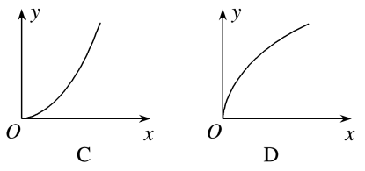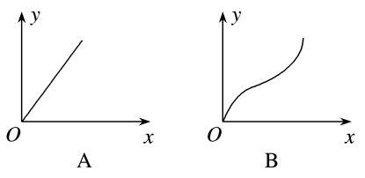

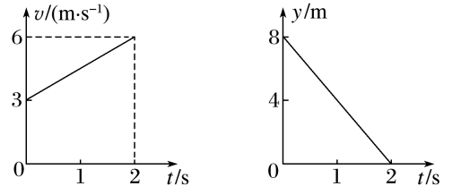例4：质量为2 kg的质点在*xOy*平面内做曲线运动，质点在*x*方向的速度－时间图像和*y*方向的位移－时间图像如图所示，下列说法正确的是(　　)

A．质点的初速度大小为3 m/s

B．质点所受的合外力为3 N，做匀变速直线运动

C．2 s末质点速度大小为6 m/s

D．2 s内质点的位移大小约为12 m

**[**知识总结**]**

不在一条直线上的两个直线运动的合运动的几种可能情况

|  |  |
| --- | --- |
| 两个互成角度的分运动 | 合运动的性质 |
| 两个匀速直线运动 |  |
| 一个匀速直线运动  一个匀变速直线运动 |  |
| 两个初速度为零的匀加速直线运动 |  |
| 两个初速度不为零的匀变速直线运动 |  |
|  |

**[课后作业]** 完成课后作业

**[课后感悟]**____________________________________________________________________

________________________________________________________________________________